~~~~~~~~~~números:~~~~~~~~~~~~
NaN – Não numero.
Infinity – números infinito.

Variáveis
Na primeira declaração, inicia se com:
var – muda conforme atribui novos valores.
*se chamar a var x = 0 antes da criação dela retorna indefinido(existe a variável porém sem valor).
let – muda se atribuir outro valor.
*só vale dentro do mesmo escopo, posso mudar o valor da variável se abaixo declarar outro valor a variável, mesmo que dentro de outros escopos.
const – Não muda seu valor.
*só vale dentro de um mesmo escopo.

console.log() - mostre na tela

~~~~~~~~~~Métodos~~~~~~~~~~~~

.length – tamanho do objeto
.toFixed(2) – mostra apena 2 casa decimais após o ponto.
.replace(“.”, “,”) - troca dado por outro (troca (.) Por (,) no exemplo)
.split(“espaco”) - cria uma array na frase, usa como separador o espaço [“eu”, “te”, “amo”]
.join(“_”) - junta uma array e separa pelo caractere informado “eu_te_amo”
.includes(“amor”) - verifica se tem amor na minha cadeia de caracteres.
Math.round(num) – arredondar números sem casa decimais
math.random()*10 – randomiza um numero de 1.1234 à 10.1234.
.querySelector(“input”)- pega o valor digitado no input do navegador.
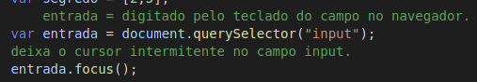
prompt(“seu nome”) – “popup” de entrada pelo teclado.
Entradax.focus(); – deixa o cursor piscando na entradax.
meuArray.push – adiciona o valor no array meuArray.
~~~~~~~~~~Expressões~~~~~~~~~~~~

New – Criar um novo objeto. let nome = new String("Darlan")
typeof – para saber o tipo do objeto.
delete – remove valores
alert – cria um popup
document.write() - mostra o texto no mundo HTML

~~~~~~~~~~operadores~~~~~~~~~~~~

== - verifica se é igual à x (compara somente o valor e não o type).
!= - verifica se é diferente de x.
=== - verifica se é igual a x o seu valor e tipo (compara valores e o type).
!== - verifica se é diferente de x o seu valor e tipo (diferente de valor e tipo).
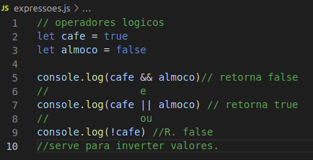
&& - (e) compara mais de 1 valor
|| - (ou) compara se pelo menos 1 valor está certo
! - (interruptor) inverte valores.

~~~~~~~~~~Precedência dos operadores~~~~~~~~~~~~
De cima para baixo, do mais importante ao menos importante.
* grouping ( )
* negação e incremento ! ++ --
* multiplicação e divisão * /
* adição e subtração + -
* relacional < <= > >=
* igualdade == != === !==
* AND &&
* OR ||
* condicional ? :
* assignment (atribuição) = += -= *= %=

~~~~~~~~~~Aplicação Geral~~~~~~~~~~~~

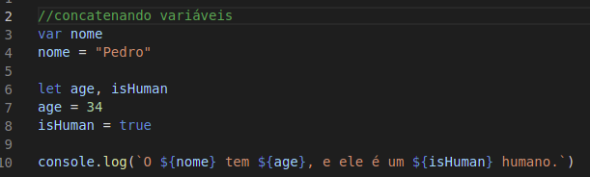
Concatenando Variáveis acessando objetos de Array:
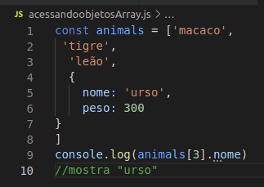

tipos de variáveis: acessando objetos:
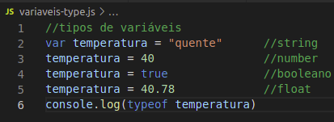
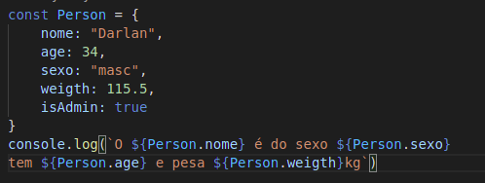

criando variável funções: função com retorno
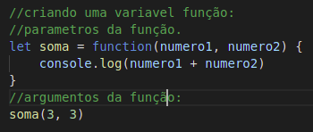
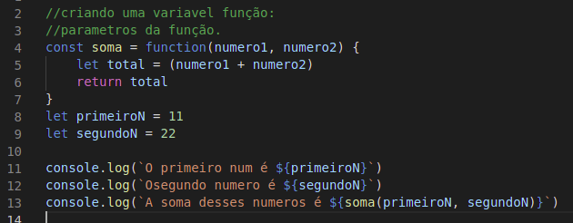

scope de funções: funções sofrem hoisting(subida)
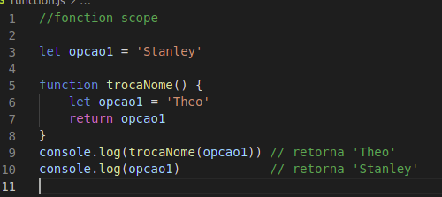
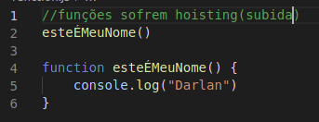

funções callback funções construtoras.
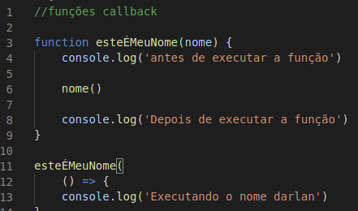
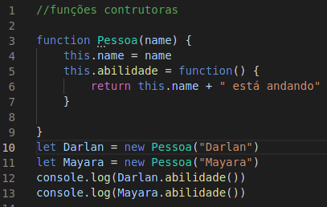

console.log(empresas)

Type conversion: type conversion:
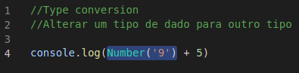
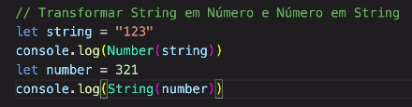

método .length para números. Manipulando números e strings:
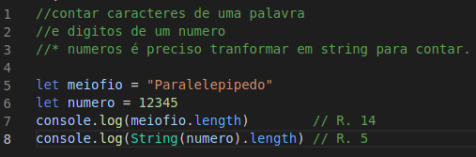
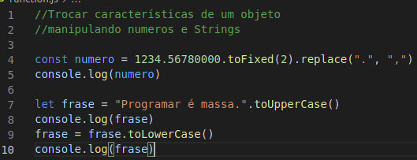

manipulando com .split e .join manipulando com .includes
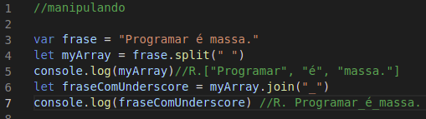
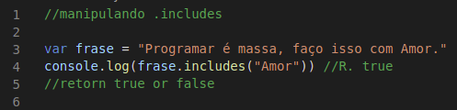

criando array com construtor: contando e manipulando uma array:
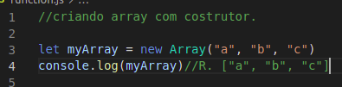
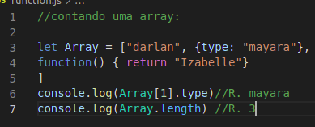

transformando string em array: manipulando array:(adicionando, removendo ,acessando)
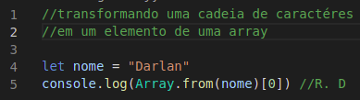
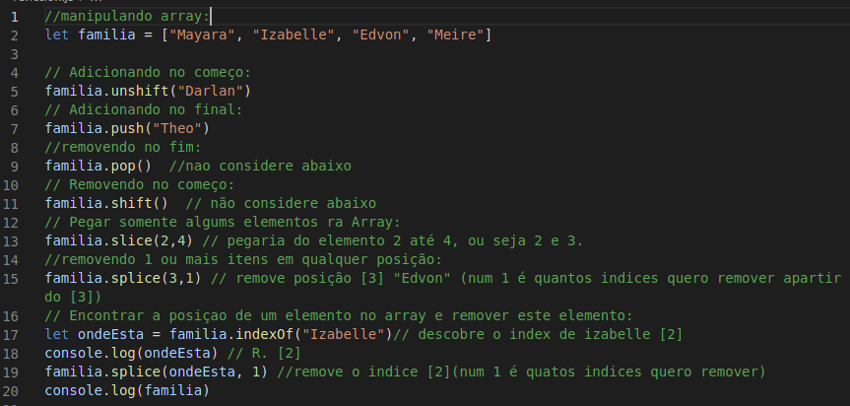

~~~~~~~~~~Aplicação de Expressões~~~~~~~~~~~~
expressão new expressão typeof e delete
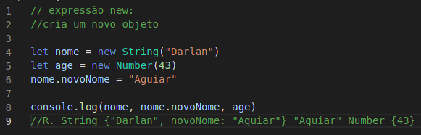
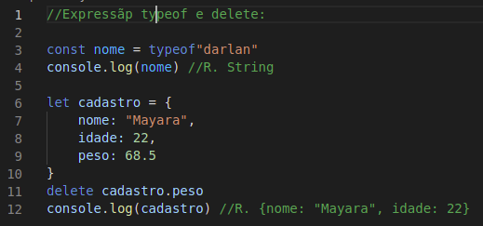

incremento e decremento
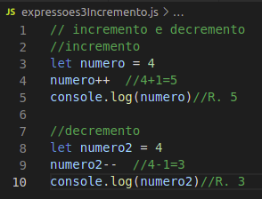

~~~~~~~~~~Condições Ternárias~~~~~~~~~~~~
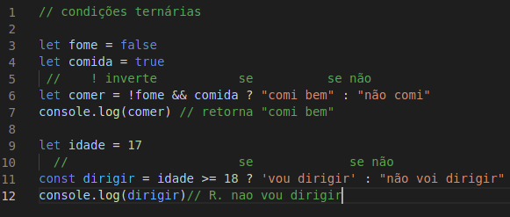

if : switch - trocar
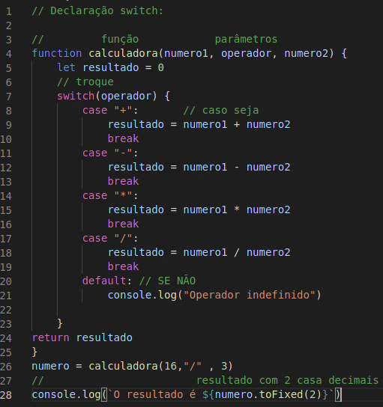
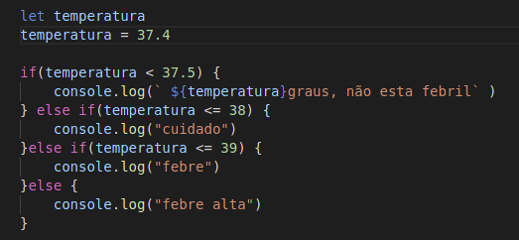

throw, try, catch:
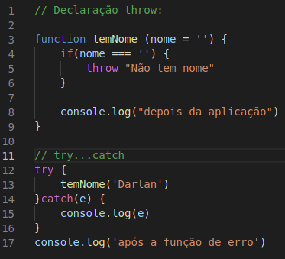

for while
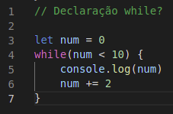
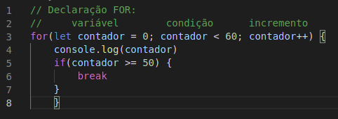

for of for in
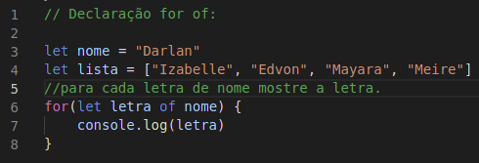
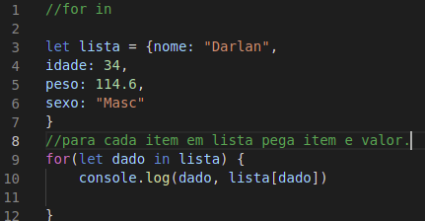

criando um pacote .jason
importar módulos (classes) que nós mesmos criamos.
crie novos arquivos do tipo classe.js e coloque as classes que você decidir separar.
antes do class coloque o nome export.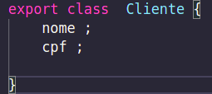

No arquivo padrão onde você está desenvolvendo os códigos adicione os import( import {Cliente} from "./Cliente.js" )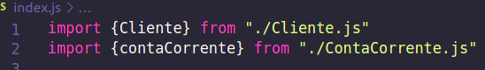
No terminal navegue até o diretório que contém seus arquivos de JavaScript e dê o comando
npm init.
Ele vai pedir o nome do pacote (ex: bytebank), vai sugerir uma versão automaticamente (ex, V 1.0.0), e por fim pedir para salvar.
será criado um arquivo package.jason junto aos seus arquivos, para que o módulo de import funcione
É preciso adicionar o texto ("type": "module"), no final do arquivo, não se pode esquecer da vírgula.

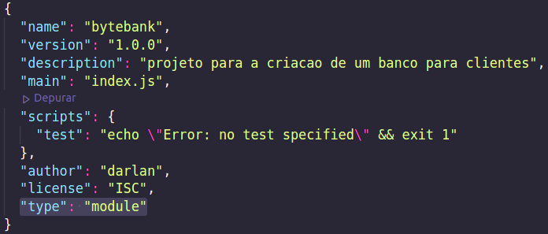

Utilizando DOM
utilizando seletores
selecionando uma TAG: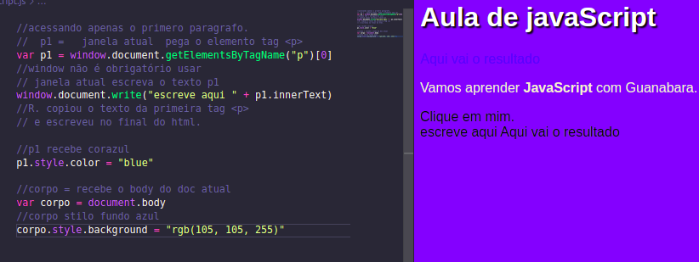

[0] - indica que eu quero selecionar apenas o primeiro <p>, se fosse [1] seria o segundo.
.innerText - seleciona apenas o texto
.innerHTML - seleciona o Texto e as tags que tiver dentro.

para selecionar elementos com outras técnicas:
selecionar por ID. - getElementById( “nomeID”) - selecionado por ID.
por nome: getElementsByName(“nome”) - seleciona por nome.
Por classe: getElementsByClassName(“nomeDaClasse”) - selecionado por Class.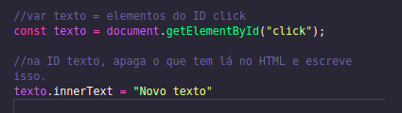

por Seletor: querySelector(“div.click”).
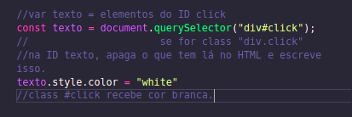

tabuada dinâmico:
function tabuada(){
var num = document.querySelector("[data-numero]");

var tab = document.querySelector("[data-select]");
//numero estiver vazio alert
if(num.value.length == 0){
alert("Por favor digite um numero")
}else{
var numero = Number(num.value);
// para limpar o select, foi preciso pq o adicionamos apenas
//filhos do select, no caso option,senao iria só acumular.
tab.innerHTML = ""

for(var c = 1; c <= 10; c++){
// cria um elemento option.<option></option>
let item = document.createElement("option");
// adiciona o texto ao elemento option.
//<option> num x num = num</option>
item.text = `${numero} x ${c} = ${numero*c}`
//add como filho de select.
tab.appendChild(item);
}
}
}

Ex de DOM com adição de imagem e criação de tag de modo dinâmico.
function verificar() {
//pegar a data completa do computador
var data = new Date();
//pegar o ano completo ex. 2021
var ano = data.getFullYear();

//selecionar do documento a data que o usuário digitar
var anoDigitado = document.querySelector("[data-ano]");

//pegar do ano digitado somente o valor
var anoNascimento = anoDigitado.value;

//já deixei selecionado para depois alterar como resposta
var res = document.querySelector("[data-resposta]");

//validado o ano para que não seja vazio e nem maior que o ano atual, se estiver errado exibe mensagem de alerta.
//ano de nascimento com tamanho 0 (vazio)|| maior que ano atual
if(anoNascimento.length == 0 || anoNascimento > ano){
alert("Verifique os dados novamente.")
} else {
//selecione o campo sexo( tem 2 campos)
var sexoEscolhido = document.getElementsByName("campoSexo");

var idade = ano - anoNascimento

//imagem= no documento atual crie uma tag imagem, mas nao escreve ainda
var imagem = document.createElement("img");
console.log(imagem)
// add (seta) a id="foto"
imagem.setAttribute("id", "foto");

//variável vazia para adicionar valor depois.
var genero = "";
//se sexo foi checado no primeiro campo[0],
if(sexoEscolhido[0].checked){

//atribuindo valor na variável vazia.
genero = "Homen"

if(idade < 10){
//imagem add (seta) o caminho "src" , arquivo "bebeh.jpg"
imagem.setAttribute("src", "bebeh.jpg")

}else if(idade < 21){

imagem.setAttribute("src", "jovemh.jpg")

}else if(idade < 50){

imagem.setAttribute("src", "adultoh.jpg")

}else{

imagem.setAttribute("src", "idosoh.jpg")

}
}else if(sexoEscolhido[1].checked){
genero = "Mulher"
if(idade < 10){

imagem.setAttribute("src", "bebem.jpg")

}else if(idade < 21){

imagem.setAttribute("src", "jovemm.jpg")

}else if(idade < 50){

imagem.setAttribute("src", "adultom.jpg")

}else{

imagem.setAttribute("src", "idosam.jpg")

}
}
//troca o conteudo da <tag> para este conteúdo.
res.innerHTML = `Idade calculada ${idade} e sexo é ${genero}`
//adiciona como filho da tag selecionada uma tag imagem
res.appendChild(imagem)
}

}

eventos no DOM
No site mozila MDN procure por event reference, irá contar todos os eventos possíveis.
https://developer.mozilla.org/pt-BR/docs/Web/Events

mudando o conteúdo de uma DIV com o DOM

muda.addEventListener("click", clicar)
Quando houver um click, chama a função clicar.

muda.addEventListener("mouseenter", entrar)
Quando o mouse passar por cima, chama a função entrar.

muda.addEventListener("mouseout", sair)
Quando o mouse sair cima, chama a função sair.

mudando o conteúdo de uma DIV com o DOM.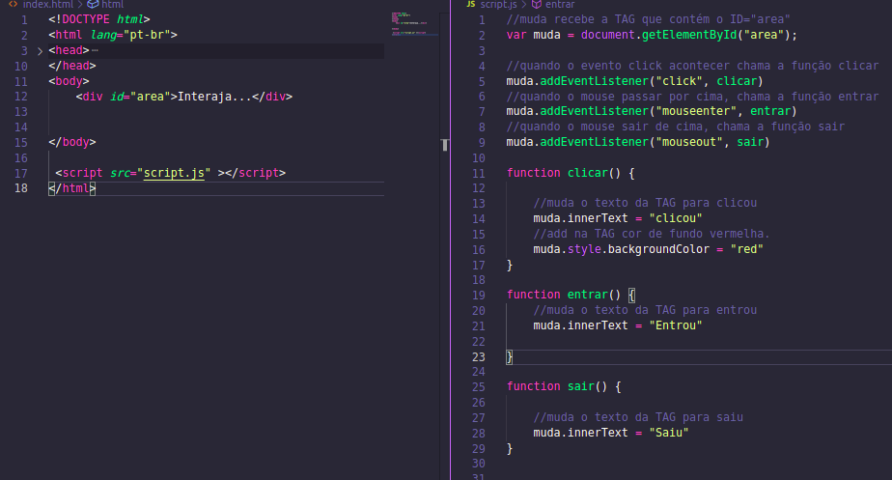

Outro exemplo alterando imagens e textos no HTML
function carregar(){
//selecionar a tag com data-mensagem
var msg = document.querySelector("[data-mensagen]");
//selecionar a gat data-imagem
var foto = document.querySelector("[data-imagem]");

// data = data do computador completa.
var data = new Date();

//hora = de data pegue apenas a hora.
var hora = data.getHours();
//troca o conteúdo da tag inteira
msg.innerHTML = `
<div id="msg" data-mensagen=""> Agora são ${hora} horas. </div>`

if(hora < 12){
//troca o conteúdo da tag inteira
foto.innerHTML = '<img src="manha.jpg">'
//no documento atual no boby add stilo cor de fundo
document.body.style.backgroundColor = "#c4b17c"
}else if(hora < 18){
foto.innerHTML = '<img src="tarde.jpg">'
document.body.style.backgroundColor = "rgb(153, 87, 37)"
}else{
foto.innerHTML = '<img src="noite.jpg">'
document.body.style.background = "#31236d"
}

}
//essa função é a mesma da acima apenas criei ela para que pudesse mudar a hora no navegador.
function carregarHora(){

var horaDigitada = document.querySelector("[data-horaDigitada]");

horaEntrada = Number(horaDigitada.value)

//selecionar a tag com data-mensagem
var msg = document.querySelector("[data-mensagen]");
//selecionar a gat data-imagem
var foto = document.querySelector("[data-imagem]");

//troca o conteudo da tag inteira
msg.innerHTML = `
<div id="msg" data-mensagen=""> Agora são ${horaEntrada} horas. </div>`

if(horaEntrada < 12){
//troca o conteudo da tag inteira
foto.innerHTML = '<img src="manha.jpg">'
//no documento atual no boby add stilo cor de fundo
document.body.style.backgroundColor = "#c4b17c"

}else if(horaEntrada < 18){
foto.innerHTML = '<img src="tarde.jpg">'
document.body.style.backgroundColor = "rgb(153, 87, 37)"
}else{
//adiciona o html na tag
foto.innerHTML = '<img src="noite.jpg">'

document.body.style.background = "#31236d"
//selecionando a tag h1
var h1 = document.querySelector("[data-cor]")
//mudando a cor do texto h1
h1.style.color = "white"
//setando o atributo class="sombra"
//no cssessa clase muda a cor da sombra.
h1.setAttribute("class", "sombra");
}

}

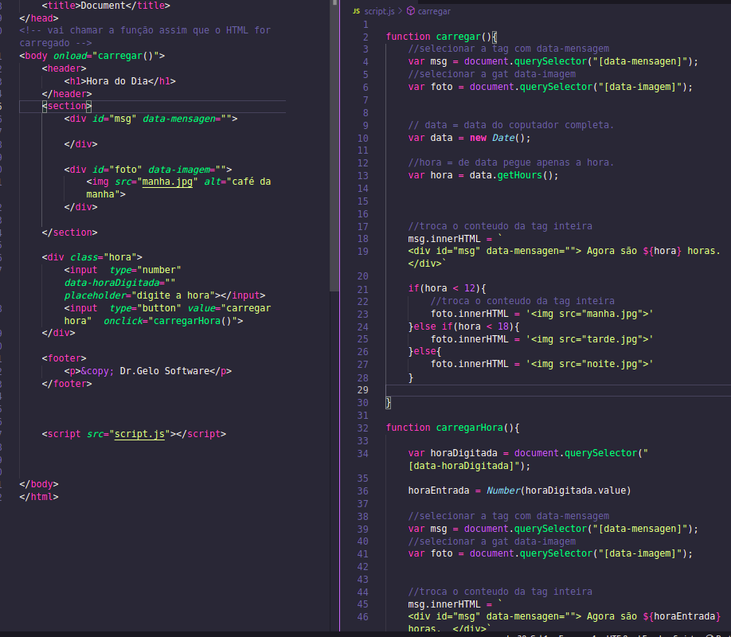

somando valores com o DOM
no exemplo abaixo o script está abaixo do BODY.
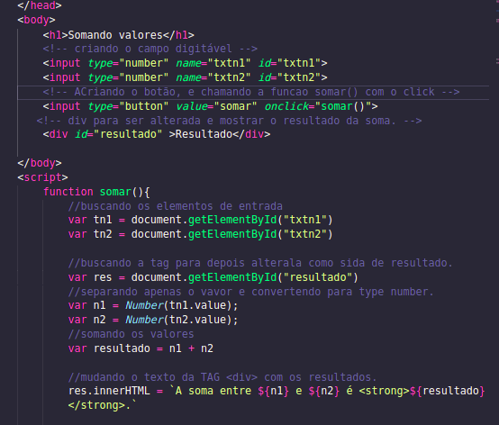
switch
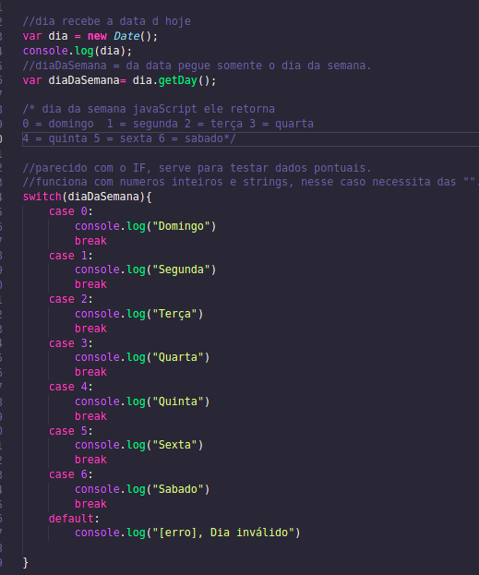

A instrução switch executa um bloco de código dependendo dos casos diferentes. A instrução switch é uma parte das instruções "condicionais" do JavaScript, que são usadas para executar ações diferentes com base em condições diferentes. Use o switch para selecionar um dos muitos blocos de código a serem executados.

RECURSÃO:

function fatorial(n){
if(n == 1){
return 1
}else{
return n * fatorial(n-1)
}
}
console.log(fatorial(5))
//retorna 120

Como funciona a função recursiva:
No caso a função se chama automaticamente enquanto (n) não for igual a 1, quando essa condição se torna verdadeira o sistema para o loop e inicia os retornos, podemos dizer a grosso modo que o sistema empilha as chamadas e quando (n) se torna 1 ele inicia o desempilhamento executando as multiplicações de cada retorno como no exemplo a baixo:
console.log(fatorial(5) )
chamada1 (n = 5 => n == 1? false => senão => 5 * fatorial(5 - 1))
chamado2 (n = 4 => n == 1? false => senão => 4 * fatorial(4 -1))
chamada3 (n = 3 => n == 1? false => senão => 3 * fatorial(3 -1))
chamada4 (n = 2 => n == 1? false => senão => 2 * fatorial(2 -1))
chamada5 (n = 1 => n == 1? true => então retorne 1)
retornou para a chamada4 (retorne 2 * retorno da chamada5(1))
retornou para a chamada3 (retorne 3 * retorno da chamada4(2))
retornou para a chamada2 (retorne 4 * retorno da chamada3(6))
retornou para a chamada1 (retorne 5 * retorno da chamada2(24))
retornou para o console.log(120)

